
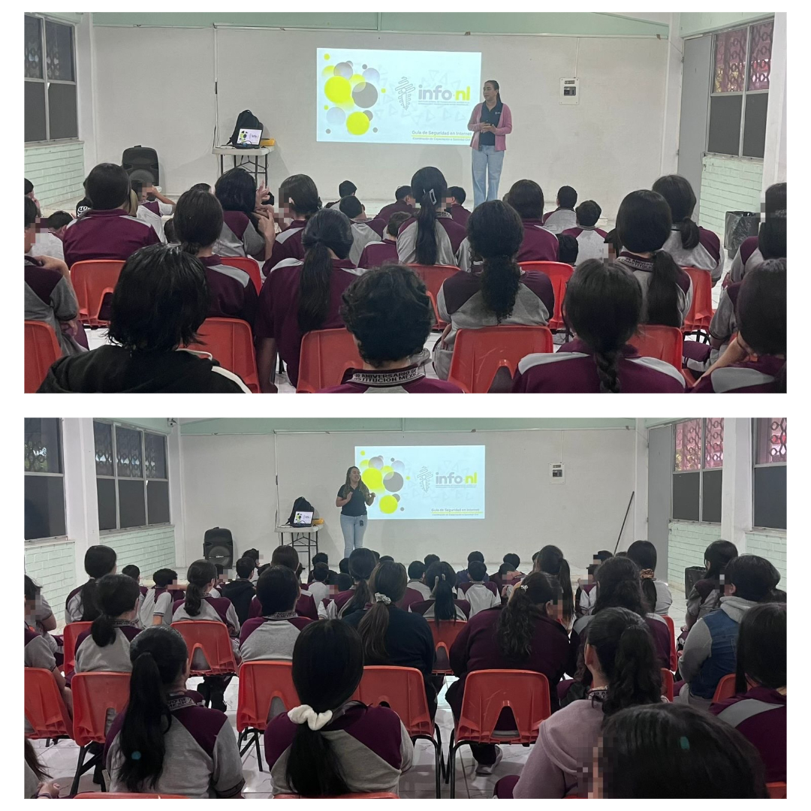
Fecha: 08 de octubre 2025
Hora: 10:40 y 11:20 a.m.
Asistentes: 144
Dirigido a: Secundaria #56
"80 Aniversario de la Constitución Mexicana".
Lugar: Aula
Plática Informativa de
“Guía de Seguridad en Internet”

